На допомогу платникам податків: просто про ПРРО/РРО
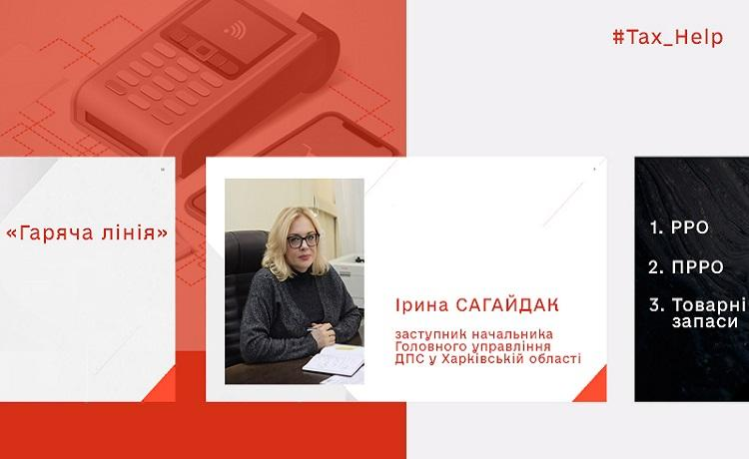
Заступник начальника Головного управління ДПС у Харківській області Ірина Сагайдак відповідала на запитання громадян, які звернулися на телефон «гарячої лінії» з питаннями стосовно застосування «касових апаратів».
Нижче наводимо запитання та бліц-відповіді на них.
ЗАПИТАННЯ: Чи може суб’єкт господарювання одночасно використовувати електронну печатку та/або кваліфікований електронний підпис на декількох ПРРО?
ВІДПОВІДЬ: Чинним законодавством у сфері проведення розрахунків за товари (роботи, послуги) у готівковій та безготівковій формі не передбачено обмежень щодо кількості електронних печаток під час їх реєстрації суб’єктом господарювання, який має декілька програмних реєстраторів розрахункових операцій. При застосуванні електронної печатки суб’єкта господарювання на ПРРО фіскальним сервером ДПС не встановлено обмежень її використання кількома ПРРО одночасно.
При цьому за допомогою одного сертифіката електронного підпису можна працювати одночасно тільки одному касиру на одному ПРРО. Тобто, у разі одночасного використання суб’єктом господарювання декількох ПРРО, необхідно мати відповідну кількість зареєстрованих касирів стосовно яких були подані повідомлення про надання інформації щодо кваліфікованих сертифікатів відкритих ключів.
ЗАПИТАННЯ: Яким чином підприємець може здійснити перехід з програмного забезпечення ПРРО, яке надається ДПС, на програмне забезпечення, розроблене іншими виробниками?
ВІДПОВІДЬ: З метою переходу з програмного забезпечення програмного реєстратора розрахункових операцій, яке надається Державною податковою службою на безоплатній основі (як і будь-якого іншого ПЗ) на програмне забезпечення інших виробників (комерційних) суб’єкту господарювання необхідно закрити зміну на такому ПРРО, здійснити налаштування іншого ПЗ та розпочати роботу.
ЗАПИТАННЯ: Чи блокується ПРРО у разі перевищення встановлених граничних строків проведення розрахункових операцій в режимі офлайн (36 годин підряд або 168 годин протягом календарного місяця)?
ВІДПОВІДЬ: Відповідно до п.п. 1 розд. V Порядку реєстрації, ведення реєстру та застосування програмних реєстраторів розрахункових операцій, затвердженого наказом Міністерства фінансів України від 23.06.2020 № 317 «Про внесення змін до наказу Міністерства фінансів України від 14 червня 2016 року № 547» на період відсутності зв’язку між програмним реєстратором розрахункових операцій та фіскальним сервером проведення розрахункових операцій суб’єктом господарювання здійснюється в режимі офлайн, що може тривати не більше ніж 36 годин, та не більше ніж 168 годин протягом календарного місяця, із створенням електронних розрахункових документів, яким присвоюються фіскальні номери із діапазону фіскальних номерів, сформованих фіскальним сервером згідно з Порядком визначення діапазону, видачі, резервування, використання фіскальних номерів, що присвоюються електронним розрахунковим документам під час роботи програмного реєстратора розрахункових операцій в режимі офлайн, затвердженим відповідно до ст. 5 Закону України від 06 липня 1995 року № 265/95-ВР «Про застосування реєстраторів розрахункових операцій у сфері торгівлі, громадського харчування та послуг» із змінами та доповненнями.
ПРРО не може працювати в режимі офлайн після спливу встановлених граничних строків застосування такого режиму суб’єктом господарювання (не більше ніж 36 годин підряд та 168 годин протягом календарного місяця), без наявного невикористаного Діапазону, а також за наявності зв’язку між ПРРО та фіскальним сервером.
ПРРО має бути автоматично переведений із режиму офлайн у режим онлайн-обміну з фіскальним сервером у момент відновлення зв’язку між ПРРО та фіскальним сервером (п.п. 2 розд. V Порядку № 317).
Абзацом третім п.п. 3 розд. V Порядку № 317 передбачено, що програмне рішення ПРРО під час роботи в режимі офлайн має забезпечувати постійний контроль щодо дотримання граничних строків застосування режиму офлайн, інформувати особу, яка здійснює розрахункову операцію про залишок часу, протягом якого може тривати режим офлайн, та припинити проведення розрахункових операцій у режимі офлайн у разі досягнення одного із граничних строків (36 годин підряд або 168 годин протягом календарного місяця).
ЗАПИТАННЯ: Чи можливо переглянути закриту робочу зміну в ПРРО, яка була відкрита та закрита на іншому пристрої?
ВІДПОВІДЬ: Переглянути закриту робочу зміну в програмному реєстраторі розрахункових операцій (далі – ПРРО), яка була відкрита та закрита на іншому пристрої (ПРРО), на даний час немає можливості оскільки відсутня синхронізація змін з іншими пристроями в програмних рішеннях «ПРРО Каса» та «пРРОсто», які надаються Державною податковою службою на безоплатній основі.
Водночас, інші виробники (комерційні) програмних рішень за необхідності можуть налаштувати такий режим для здійснення синхронізації між пристроями (ПРРО) суб’єкта господарювання.
ЗАПИТАННЯ: Чи потрібно суб’єкту господарювання виконувати додаткові налаштування в ПРРО, який встановлений на комп’ютер (планшет, телефон тощо) у разі здійснення розрахункових операції із застосуванням електронних платіжних засобів?
ВІДПОВІДЬ: Суб’єкту господарювання не потрібно виконувати додаткові налаштування в програмному реєстраторі розрахункових операцій, який встановлений на комп’ютер (планшет, телефон тощо) у разі здійснення розрахункових операції із застосуванням електронних платіжних засобів.
При цьому, при проведенні таких розрахунків суб’єкту господарювання необхідно обрати тип оплати – «Карткою».
ЗАПИТАННЯ: Яким чином СГ може роздрукувати розрахунковий документ (чек) в ПРРО (Аndroid та Windows)?
ВІДПОВІДЬ: У програмному забезпеченні «Програмний реєстратор розрахункових операцій» на даний час реалізовано можливість друку розрахункових документів (касових чеків) лише для пристроїв з операційною системою Windows.
Для того щоб роздрукувати касовий чек суб’єкту господарювання необхідно відкрити вікно поточної зміни з переліком чеків, вибрати відповідний чек та почергово натиснути кнопки «Переглянути чек» і «Друк» для відкриття вікна друкованої форми чека.
ЗАПИТАННЯ:Чи потрібно закривати робочу зміну в ПРРО, якщо необхідно здійснити програмування (коригування) цін, найменування товарів, та обліку їх кількості?
ВІДПОВІДЬ: Відповідно до п. 11 ст. 3 Закону України від 06 липня 1995 року № 265/95-ВР «Про застосування реєстраторів розрахункових операцій у сфері торгівлі, громадського харчування та послуг» із змінами та доповненнями, суб’єкти господарювання, які здійснюють розрахункові операції в готівковій та/або в безготівковій формі (із застосуванням електронних платіжних засобів, платіжних чеків, жетонів тощо) при продажу товарів (наданні послуг) у сфері торгівлі, громадського харчування та послуг, а також операції з приймання готівки для подальшого її переказу зобов’язані проводити розрахункові операції через реєстратори розрахункових операцій та/або через програмні РРО для підакцизних товарів із використанням режиму програмування із зазначенням коду товарної підкатегорії згідно з Українським класифікатором товарів зовнішньоекономічної діяльності, найменування товарів, цін товарів та обліку їх кількості.
При цьому для здійснення програмування (коригування) цін, найменування товарів, та обліку їх кількості суб’єкту господарювання (користувачу) не потрібно закривати робочу зміну в ПРРО.

